رتبه اول :
خانم مریم رضوانی فر از دانشجویان ورودی ۹۳
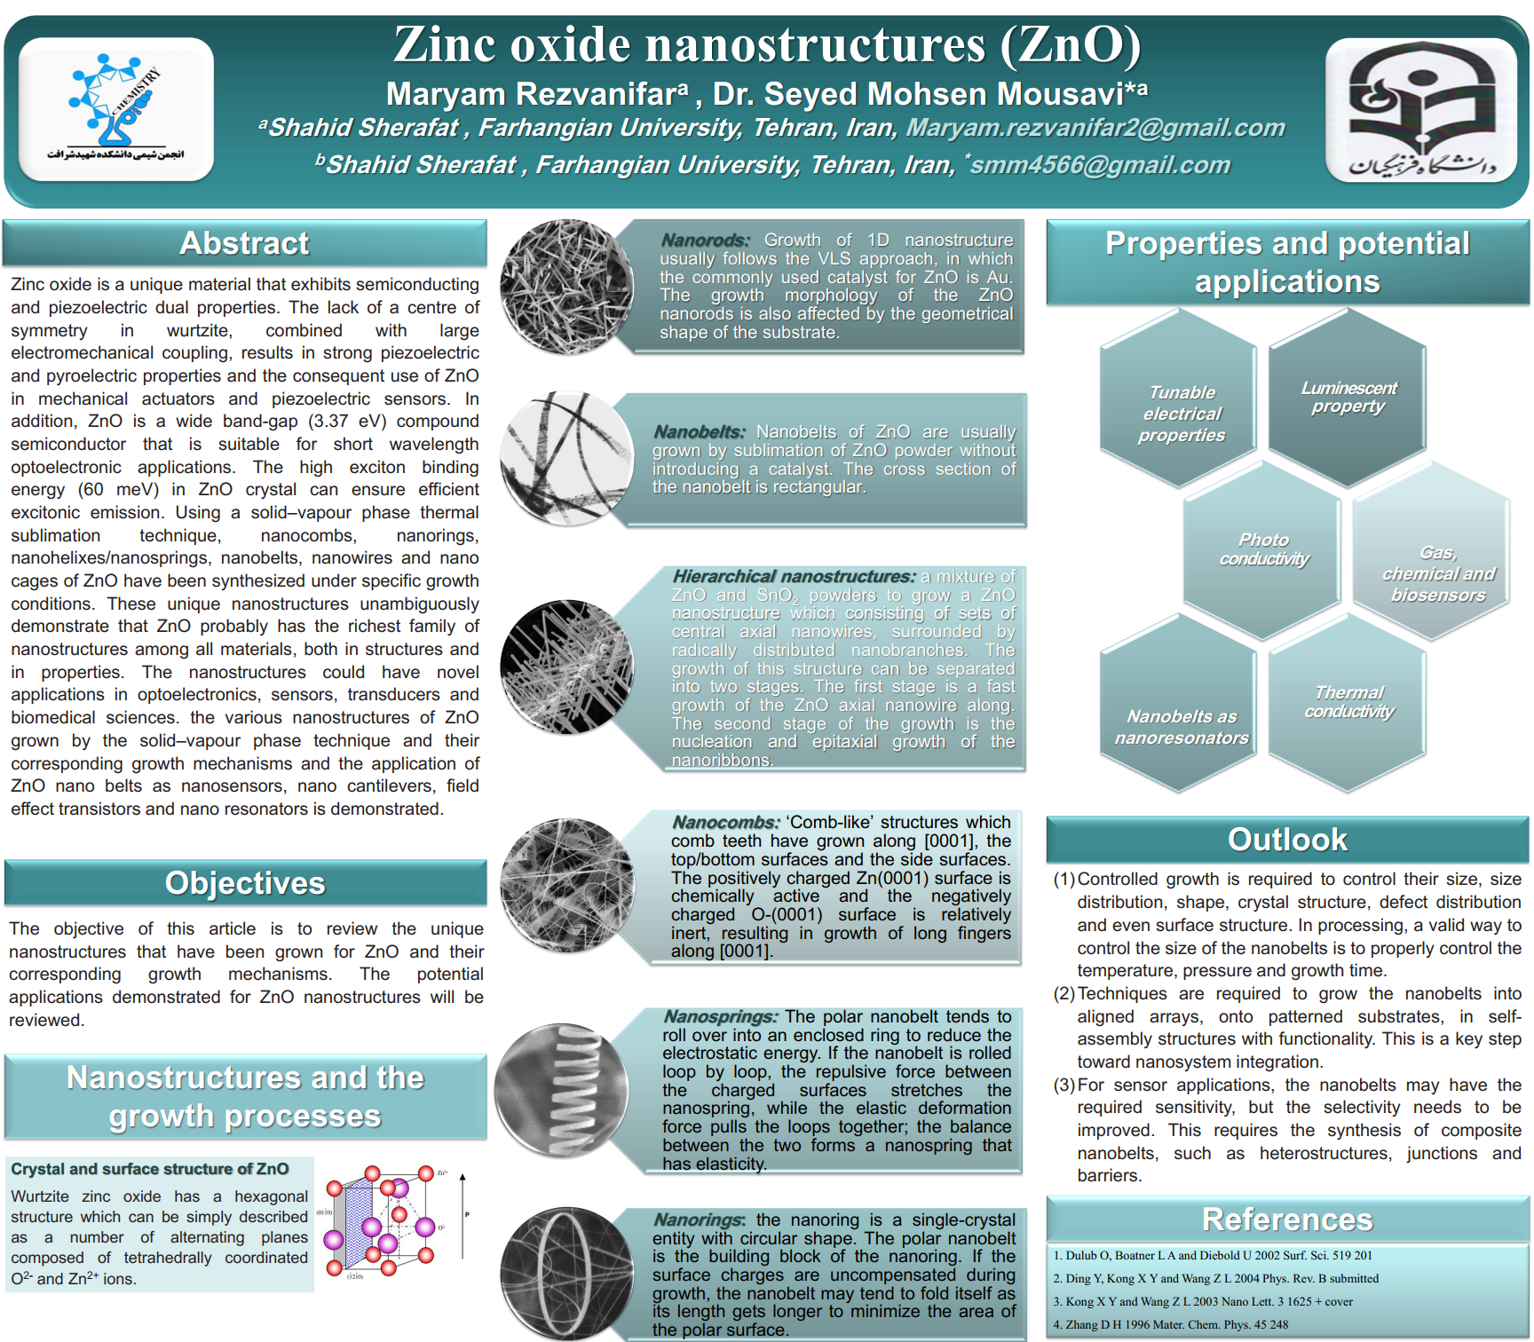
رتبه دوم :
خانم راضیه صفایی مقدم از دانشجویان ورودی ۹۶
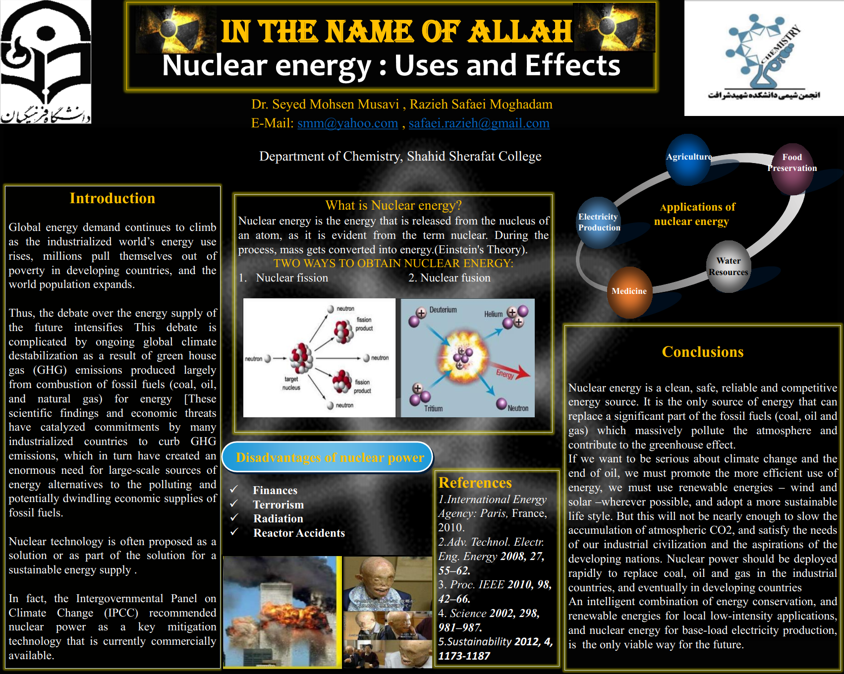
رتبه سوم :
خانم زهرا شاکویی ، از دانشجویان ورودی ۹۴
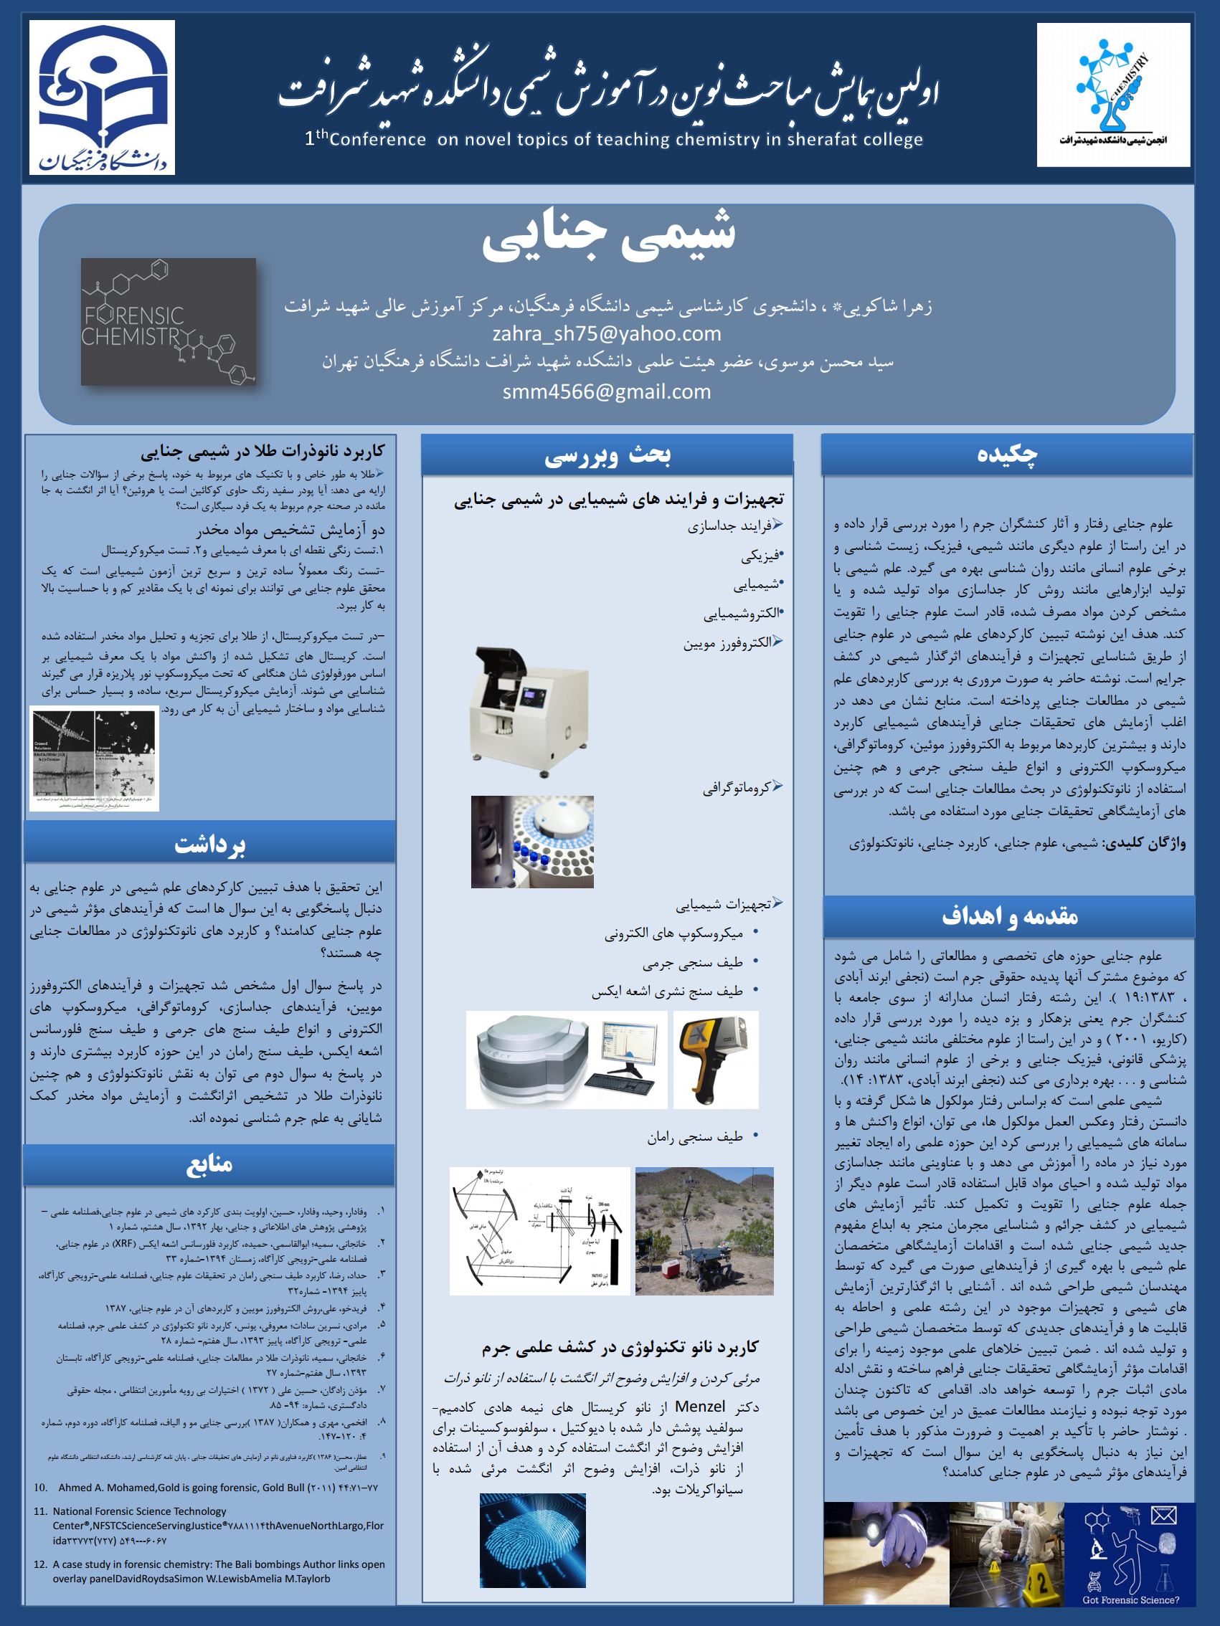
وپوستر های قابل تقدیر :
عاطفه کوهدار و مهلا سادات موسویان از دانشجویان ورودی ۹۴
و مینا حاجی عباسی و مریم صادقی از دانشجویان ورودی ۹۶

